WMS盘点操作
- 登录南京烟草一体化WMS
- 建立盘点任务
- 点击仓储
- 库内管理
- 选择盘点类型（自动盘点、空货位盘点）
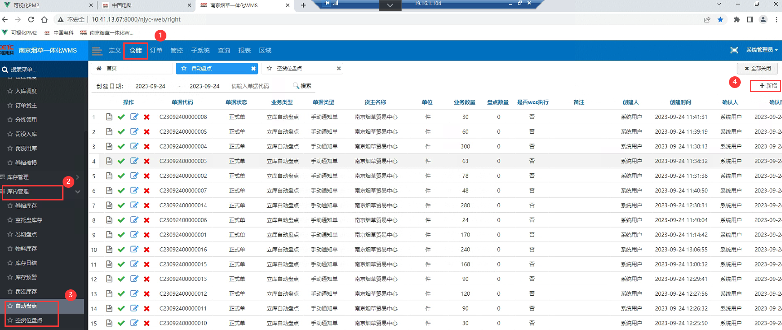
- 自动盘点
- 点击新增
- 输入品规代码或品规中文名称搜索，然后选择品规，最后勾选品规盘点货位保存

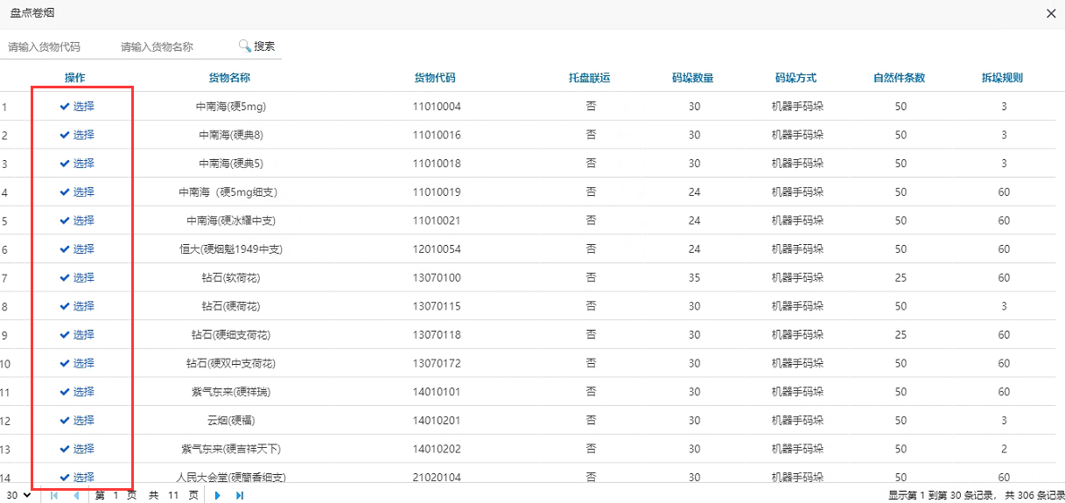
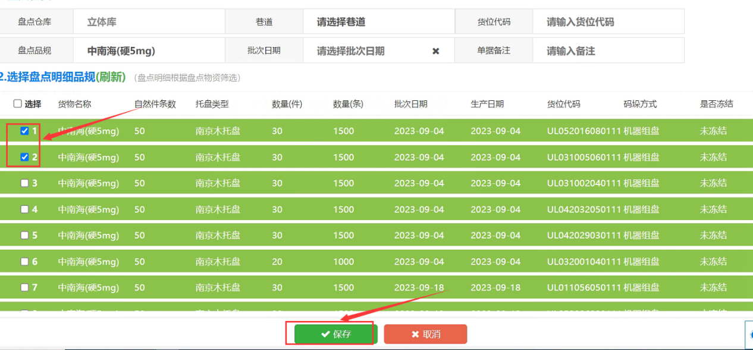

- 任务盘点
- 可以查看盘点结果
- 点击确认后任务下发到堆垛机
- 盘点任务完成后需要审核，审核之后下个任务才能正常下发
- 空货位盘点
- 点击新增
- 点击盘点货位范围，根据盘点需要选择巷道、层数；点击保存后需要点下取消
- 保存已选盘点货位范围
- 点击确认下发任务
